Senioren Strokeplay
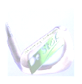
Kampioenschap
Voor handicap 0 tot en met 36
De overigen spelen Stableford

Woensdag 15 augustus

Aanvang 9.30 uur

Inschrijven in de map van de Senioren

Kosten : € 2,50 pp

Betalen aan wedstrijdtafel voor start

Prijsuitreiking na afloop wedstrijd

